**МИНИСТЕРСТВО ОБРАЗОВАНИЯ РЕСПУБЛИКИ БЕЛАРУСЬ**

**УЧРЕЖДЕНИЕ ОБРАЗОВАНИЯ ГОМЕЛЬСКИЙ**

**ГОСУДАРСТВЕННЫЙ ТЕХНИЧЕСКИЙ УНИВЕРСИТЕТ**

**ИМЕНИ П. О. СУХОГО**

Факультет автоматизированных и информационных систем

Кафедра «Информационные технологии»

ОТЧЕТ ПО ЛАБОРАТОРНОЙ РАБОТЕ № 3

# по дисциплине «Технологии разработки программного обеспечения»

на тему: «Моделирование и алгоритмизация как средства проектирования программного обеспечения»

Выполнил: студент гр. ИТП-22

Шевцов Е. А.

Принял: преподаватель-стажёр

Башаримов Ю. С.

Гомель 2024

**Задание.**

1. Описать блок-схему алгоритма согласно варианта

2. На основе описанной блок-схемы реализовать алгоритм средствами языка Java.

3. Протестировать разработанный алгоритм при помощи модульных тестов.

4. Создать консольное приложение для демонстрации работы алгоритма.

5. Составить отчет о проделанной работе

**Ход работы.**

Список вариантов заданий показан на рисунке 1.

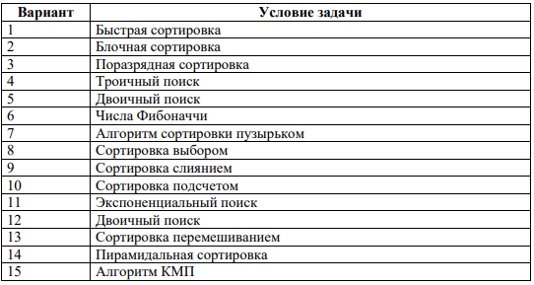

Рисунок 1 – Задания для выполнения согласно вариантам

На рисунке 2 изображена блок-схема алгоритма чисел Фибоначчи.

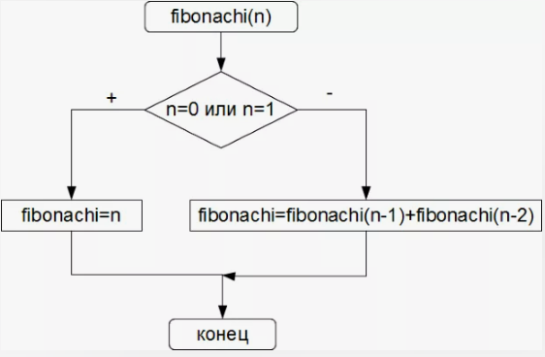

Рисунок 2 – Алгоритм чисел Фибоначчи

Результат выполнения показан на рисунке 3.

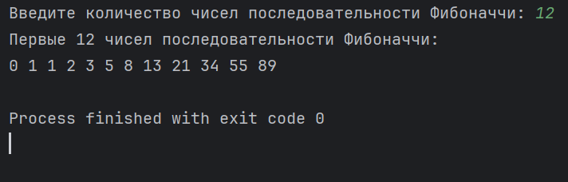

Рисунок 3 – Результат выполнения задания

Вывод: Изучили моделирование и алгоритмизацию проектирования программного обеспечения.

**Приложение А**

**Листинг программы**

import java.util.Scanner;  
  
public class Fibonati {  
 public static void generateFibonati(int n, StringBuilder output) {  
 int a = 0, b = 1;  
 for (int i = 0; i < n; i++) {  
 output.append(a).append(" ");  
 int next = a + b;  
 a = b;  
 b = next;  
 }  
 }  
  
 public static void main(String[] args) {  
 Scanner scanner = new Scanner(System.*in*);  
 System.*out*.print("Введите количество чисел последовательности Фибоначчи: ");  
 int n = scanner.nextInt();  
  
 StringBuilder output = new StringBuilder();  
 output.append("Первые ").append(n).append(" чисел последовательности Фибоначчи:\n");  
 *generateFibonati*(n, output);  
 System.*out*.println(output);  
  
 scanner.close();  
 }  
}